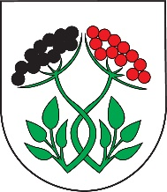
Obec Bzince pod Javorinou
Dr.Rudolfa Macúcha č.348/1 916 11 BZINCE POD JAVORINOU

Na zasadnutí Obecného zastupiteľstva v Bzinciach pod Javorinou, dňa 24.júna 2026 uznesenie č.39/2026 boli schválené nasledovné volebné obvody

Volebné obvody v obci Bzince pod Javorinou v počte 3
Volebný obvod Bzince pod Javorinou č.1 - počet poslancov 5
Volebný obvod Cetuna, Vrzávka č.2 - počet poslancov 2
Volebný obvod Hrušové, Hrubá Strana č.3 - počet poslancov 2

Ing. Dušan Málik, MBA
starosta obce

